PWN-Brief

Pastoraat voor woonwagenbewoners, Sinti en Roma in Nederland

nummer 12 - december 2009
---------------------------------------------------------------------------------------------------------------

Een kind in ons midden

De in mei jl. uitgegeven brochure Donkere Dagen. Uit het leven van Sinti, Roma en woonwagenbewoners heeft op menigeen indruk gemaakt. Het lichtte een tipje van de sluier op van de verborgen en verzwegen genocide op Sinti en Roma in Nederland. Genocide wil zeggen: het uitmoorden van een volk, een ras. Volkerenmoord, dus. Het ene volk trekt alle macht naar zich toe om het andere te overheersen en te vernietigen. De onderdrukten zijn hulpeloos. Macht en onmacht komen hier lijnrecht tegenover elkaar te staan.

Allen zijn gelijk
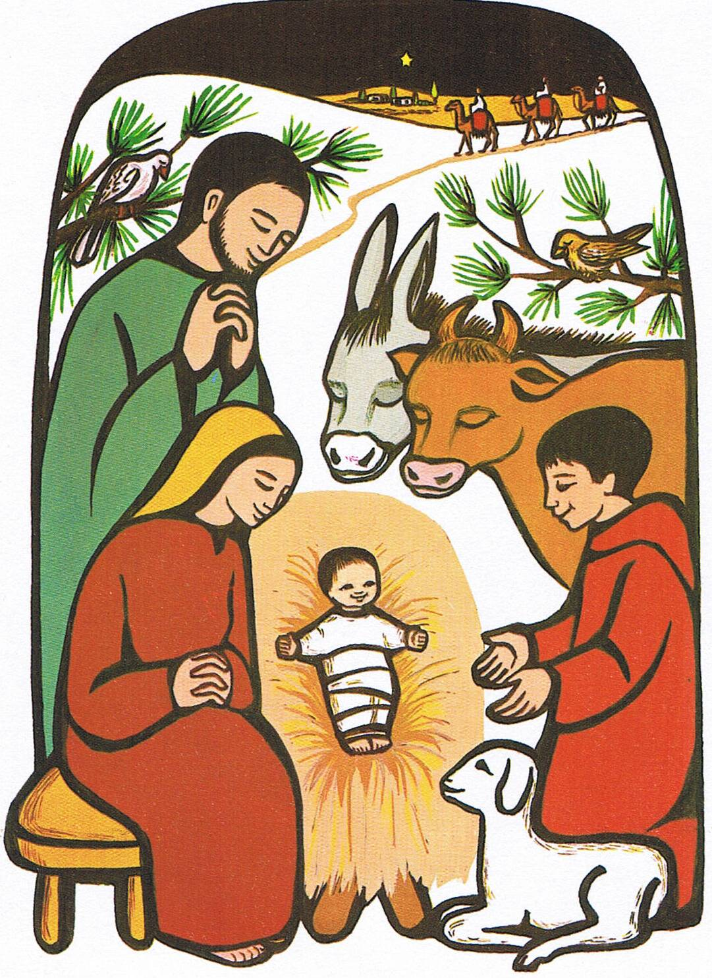
Met Kerstmis vieren wij de geboorte van Jezus van Nazareth. Hij is de Mens der mensen, door God gezonden juist om aan het licht te brengen dat er geen machtsonderscheid tussen mensen en volkeren behoort te bestaan. Hij predikt gelijkwaardigheid. Hoe ze ook gekleurd, gelovig, arm of rijk zijn, mensen zijn gelijk aan elkaar. Mens-zijn staat in Zijn ogen voor: elkaar van dienst zijn. Maar zelfs zijn eigen discipelen begrepen dit niet goed. Op zekere dag vraagt een van zijn leerlingen Hem wie van hen het belangrijkste is in het Koninkrijk van God. Jezus antwoordt met het gebaar van het omarmen van een kind: ‘Als je niet wordt als kinderen, zul je het Koninkrijk van God niet binnengaan’.

Zelf koos Jezus om in de kwetsbaarheid van het menselijke bestaan tot het uiterste te gaan. Hij werd geboren uit een eenvoudige vrouw, Maria, in een uithoek van de samenleving, een stal. Het gezin sloeg op de vlucht naar Egypte voor machtswellusteling Herodes. En na een leven van goedheid, opoffering, dienstbaarheid aan zieken en gebrekkigen, eindigt zijn leven als een zware misdadiger aan het kruis.
Illustratie: Piccole Sorelle di Gesú

Met het kerstfeest omarmt de wereld het kind in de kribbe als symbool van kwetsbaarheid, afhankelijkheid en onmacht. Want het verlangen naar bescherming, gelijkwaardigheid, onderlinge liefde en vrede is in wezen in ieder aanwezig.
De verwerkelijking hiervan vergt echter een grote inzet, wijsheid en saamhorigheid.
In dit licht zouden we Kerstmis kunnen vieren.

Wij wensen u
gezegende kerstdagen
en alle goeds
in het komende jaar

Bestuur en medewerkers van het PWN

Wel en wee

Pas getrouwd

“Vijfentwintig jaar geleden zijn Berend en ik getrouwd. Eerst volgens de reizigerstraditie, het wegloophuwelijk Je weet wel: een jongen en een meisje gaan samen een paar dagen weg en keren daarna terug om als man en vrouw op zichzelf te gaan wonen. Dat gebeurde met ons ook. Later dat jaar zijn we officieel getrouwd voor de wet, maar niet in de kerk. Dat was toen ook niet zo de gewoonte bij ons. Maar na zo veel tijd wilden we onze jarenlange verbintenis wel in de kerk vieren, hoewel: kon dat omdat we helemaal niet voor de kerk waren getrouwd? Ja, hoor, een pastor zou ons huwelijk op de trouwdag echt inzegenen. Helemaal volgens het boekje.
Nee, ik droeg geen witte bruidsjurk, dat doe je niet meer op mijn leeftijd, maar ik was wel mooi gekleed. Er waren twee getuigen en bruidsmeisjes en een koor, veel gasten en de kerk was met ballonnen versierd. Prachtig allemaal, maar het mooiste was dat we tegen elkaar ‘ja’ konden zeggen tegenover God, de Kerk en alle mensen.
Van tevoren was er al over gesproken dat we bij elkaar de ringen moesten aanschuiven. Daar zaten we wel een beetje mee, want die dragen we al vijfentwintig jaar! Al die jaren zijn we elkaar door dik en dun trouw gebleven en die ringen staan daar borg voor. Die konden we toch niet zomaar af doen? Uiteindelijk kwamen we tot een oplossing. Berend en ik zouden op de trouwdag zelf, achter in de kerk, onze ringen op een schaaltje leggen en tijdens de ceremonie konden we ze dan gezegend en wel weer aan elkaars ringvinger schuiven. Het voelde wel leeg en kaal, hoor, dat halfuurtje zonder ringen, maar gelukkig zitten ze er weer om en ze gaan echt nooit meer af!”

Annie

Van de redactie

Positieve krachten

Het pastoraat voor Woonwagenbewoners, Sinti en Roma in Nederland organiseerde dit jaar opnieuw, in samenwerking met de VNB, Vereniging Nationale Bedevaarten te
‘s-Hertogenbosch, een bedevaartsreis naar Lourdes. De vierenveertig deelnemers die in leeftijd varieerden van negen maanden tot zesenzeventig jaar, waren uit het hele land afkomstig. Ze vormden tijdens de reis van 6 tot en met 12 september jl. een hechte groep die deze pelgrimstocht, ondanks enkele tegenslagen, intens beleefde. Landelijk pastor Jan van der Zandt m.s.c., pastor Frans de Smit uit Groningen en Nelly van de Ven uit Heesch begeleidden het gezelschap.
Al tijdens de busreis werd er regelmatig gebeden en gezongen. Het Ave Maria dat in verschillende talen tot aan de bergen van de Pyreneeën weerklonk, maakte veel indruk op de Oldenzaalse Derka van Rijszen die een reisverslag schreef (zie verder).
Wat u beslist moet lezen is het kleine wonder dat de aan multiple sclerose lijdende Jany Nooijens uit ’s-Hertogenbosch overkwam. Nog nooit eerder was Moeder Maria haar zo dichtbij. De positieve krachten die door ieder in de bedevaartplaats werden opgedaan, zijn naast de vele flesjes Lourdeswater, kaarsen en medailles door alle pelgrims meegenomen om ze te delen met de achtergeblevenen in Nederland.

Studie & ontmoeting

Op 6 oktober jl. vond in ’s-Hertogenbosch de jaarlijkse landelijke studie- en ontmoetingsdag plaats van het PWN, met als thema het vieren van de eerste communie. Een samenvatting van deze bijeenkomst onder leiding van pastor drs. Bert Knubben, leest u in deze nieuwsbrief.
De volgende landelijke studiedag is gepland op dinsdag 5 oktober 2010.

Bedevaartsreis

Het kleine wonder in Lourdes
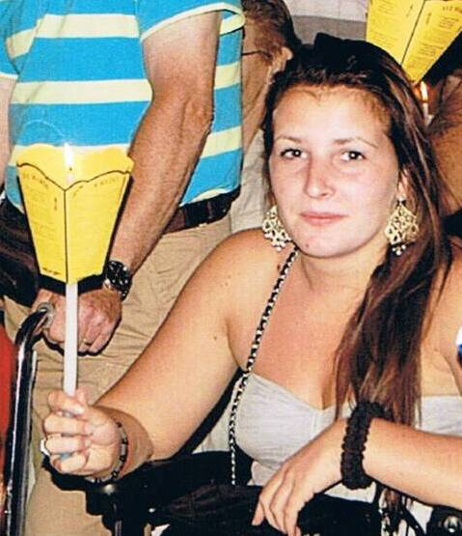
Ze is achttien en ze heet Jany. Sinds 2008 weet ze dat ze lijdt aan de ziekte multiple sclerose. Een groot deel van de tijd zit ze in een rolstoel. Na de diagnose had ze, zoals ze het zelf omschrijft, ‘een heel rouwproces over mijn lijf’, maar daarna werd ze alleen maar sterker. In de bus naar Lourdes legt ze het uit: ‘Ik ben een heel stuk krachtiger dan de meeste achttienjarigen, omdat de jeugd van mijn leeftijd niet stilstaat bij wat ze in het dagelijkse leven kunnen verliezen. Ze denken dat de ellende pas later komt, maar wat op je pad komt, komt toch. God heeft mij niet gestraft. Dit is met mij gebeurd om me sterker te maken en om mij het besef te geven hoe kostbaar het leven is.’

Ruim een jaar geleden hoorde de levenslustige, toen 17-jarige, Jany Nooijens uit
’s-Hertogenbosch dat ze ongeneeslijk ziek was. Multiple sclerose luidde de diagnose. Zware maanden volgden, zowel voor haarzelf als haar familie. Ze is boos geweest, heel boos. Ook op God: ‘Dan ging ik op God lopen schelden en vroeg Hem: waarom, God? Waarom de ellende altijd op hetzelfde hoopje?’ Maar vreemd genoeg gaf haar dat juist ook verlichting. In haar hoofd praatte ze steeds vaker tot God en Maria. Ze ging meer bidden. Bijna zonder na te denken geeft ze er een verklaring voor: ‘Als zoiets je overkomt, is naar het geloof reiken een goede oplossing en het brengt rust.’

Eigen Jany
‘Omgaan met zo’n ziekte en hopen op genezing,’ zegt Jany, ‘zit voor een groot deel ook in jezelf. Je eigen karaktertrekken goed benutten, kracht uit jezelf halen, de wil hebben om te blijven knokken en niet opgeven, is de helft van het proces. Je moet laten zien dat je ervoor vecht.’ Bijna filosofisch vervolgt ze: ‘Ik geloof dat het allemaal een reden heeft, dat het niet zomaar gebeurt. Alles heeft een diepere betekenis. Het zit in de natuur. Ieder mens kent zijn eigen gebeurtenissen in het leven. Je weet nooit wat je te wachten staat, wel dat je íets kunt verwachten. Ik zeg tegenwoordig: ik ben ongeneeslijk ziek, maar iemand anders kan morgen de straat oversteken en aangereden worden, gehandicapt raken of doodgaan. Dat verandert niets aan de persoon. Mijn ziekte verandert niets aan mijn persoonlijkheid en aan wie ik ben. Er is geen andere Jany. Ik ontwikkel mezelf tot een volwassene met alle krachten die ik in me heb. Ik kom er op een snellere manier, maar ik loop langzamer.
De meeste jongeren van mijn leeftijd nemen de moeite niet om zo te denken. Ze zijn veel te druk bezig met zichzelf, met het genieten van het jong-zijn en ze leven van dag tot dag. Dat is niet slecht, maar ze moeten ook eens een keertje stilstaan bij wat ze eigenlijk allemaal bezitten.’

Boodschap van Maria
In september krijgt Jany de gelegenheid om met een groep reizigers en Sinti naar Lourdes te gaan. Haar ouders vergezellen haar. Door de onverwachte ziekte van hun dochter bracht het afgelopen jaar ook voor haar vader en moeder veel verdriet en onmacht met zich mee. De rolstoel wordt mee vervoerd in de laadruimte van de bus en iedereen is behulpzaam voor zover het nodig is.
Op de heenreis dommelt Jany op een gegeven moment even in. Ze droomt van Maria die
tegen haar zegt: ‘Kind, je kunt weer lopen.’ In diezelfde droom staat ze op en wandelt weg. Hierna schrikt ze wakker, maar voelt tegelijkertijd dat er niets wezenlijks in haar lichaam is veranderd. Ze denkt dat het een boodschap is, een zegen van Maria die ze cadeau krijgt. ‘Iets waar ik blij mee moet zijn. Maria wil mij op deze manier veel besparen en ermee zeggen dat ik het niet zo zwaar moet dragen. Er zijn genoeg mensen die er niet mee uit de voeten kunnen. Het feit dat ik met deze ziekte leer omgaan, is haar genade.’
In Lourdes doet Jany mee aan de verschillende activiteiten die op het programma staan. Haar grootste aandacht gaat daarbij steeds uit naar Maria en naar de grot waar de verschijningen plaatsvonden. ‘Er zitten gouden rozen op de voeten van het Mariabeeld. Een priester vroeg zich tijdens de preek af waar die rozen symbool voor stonden. Een roos is de bloem der bloemen, overdacht ik, zo is Maria voor mij de moeder der moeders, de vrouw van de liefde. Dat geeft me een warm gevoel.’

Armen om je heen
Dat warme gevoel had ze een beetje nodig, want het was koud die derde dag voordat de viering in de openlucht begon en er stond een scherpe wind. ‘Bij de grot van Bernadette,’ vertelt Jany, ’was het druk. Honderden rolstoelen stonden al tot helemaal vooraan. Er waren mensen aan het voordringen en ik dacht: hoe kunnen ze zo respectloos zijn en alleen maar aan zichzelf denken? Mijn moeder sprenkelde wat water op mijn voorhoofd en juist op dat moment ging iedereen voor mij opzij en mocht ik erlangs. Dat was wel heel bijzonder.’ Ze weet een plekje te bemachtigen waar ze de dienst goed kan volgen. De wind blijft onveranderlijk uit een koude hoek waaien en echt warm krijgt ze het niet. Dan voelt ze een hand op haar schouder. Ze kijkt om maar ziet niemand in de directe nabijheid. Ze bidt tot Maria en rilt. Ineens voelt ze twee armen om zich heen die haar enige tijd vasthouden. Roerloos zit ze in haar rolstoel, want ze weet dat er nog steeds niemand in haar buurt is. Medepelgrims, ja, haar vader en haar moeder, maar geen enkeling die haar lijfelijk omarmt. ‘Op dat ogenblik,’ weet Jany, ‘heb ik diep en intens ervaren dat Maria daar aanwezig was en mij in haar armen heeft genomen, zoals een moeder haar kind in de armen neemt. Alsof zij wilde zeggen: “Het is nu goed, mijn kind”. Het was een prachtig gebaar en het heeft me veel gedaan. Maria heeft mij de onvoorwaardelijke liefde van een moeder voor haar kind laten zien. Ik voelde de warmte. Liefde is warm. Ik had het niet meer koud.’

Meer kracht
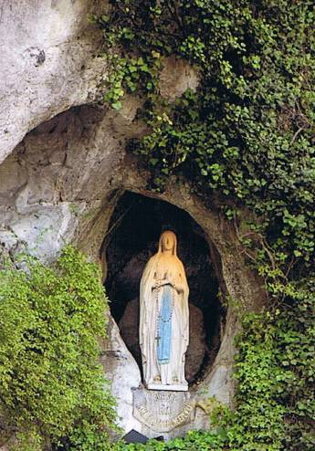
Diezelfde middag maakt het gezelschap zich op voor een uitstapje naar de Pyreneeën. Jany aarzelt. Ze is er niet zeker van of ze mee moet gaan. Uiteindelijk zegt ze tegen haar medereizigers: ‘Ik moet terug naar beneden, naar de grot. Ik ben nog niet klaar.’ Daar aangekomen richt ze zich tot Maria over hoe goed het haar deed die ochtend dat Maria haar aanraakte, haar onder haar hoede nam, liefde en warmte schonk. Dan vindt er opnieuw iets bijzonders plaats. Het zit in het geheugen van Jany als een foto, een vastgelegde herinnering. Een gevoel dat ze nooit meer kwijtraakt. ‘Maria wilde mij bedanken,’ zegt Jany, ‘omdat ik terug naar de grot was gekomen. Ik staarde naar mijn handen, die ik bijna niet meer kon gebruiken en merkte dat ze meer kracht kregen.’ Later in de middag blijkt dat ze zich ook weer enigszins met behulp van een rollator zelfstandig kan voortbewegen.
Ze kan er nog steeds niet over uit: ‘Er is daar iets heel wonderbaarlijks gebeurd. Ik heb Maria ter plekke de belofte gedaan dat als ik weer kan lopen, ik de grote kruistocht te voet zal afleggen.’
Sinds Lourdes denkt ze heel veel aan Maria. Haar moeder kocht een armbandje met alleen maar Maria’s erop. Zo draagt ze haar altijd bij zich. Ze voelt zich sterker nu. Natuurlijk, ze kent tegenvallers, ze heeft pijn, maar die horen bij haar leven: ‘Je moet leed meemaken om het goede te kunnen waarderen. Vluchten voor het leed heeft geen zin. Als je dat doet haalt het je op de een of andere manier toch weer in.’
Ondanks de tegenslagen weet ze steeds weer op te krabbelen, want, concludeert ze: ‘Het gaat er niet om hoe je het leven doorkomt door zo min mogelijk te vallen, maar hoe vaak je weet op te staan, telkens als je gevallen bent.’

Bedevaartsreis

Zeven dagen dankbaarheid

‘Op 6 september ging ik samen met andere reizigers en zigeuners naar Lourdes. Pater Jan van der Zandt had mij gebeld om te vragen of ik meewilde. Pater Jan van der Zandt is werkzaam voor het pastoraat voor woonwagenbewoners, Sinti en Roma in Nederland, waar ik zelf ook actief voor ben. Binnen de stichting VNB Nationale Bedevaarten organiseerde en begeleidde hij een bedevaartreis, speciaal voor reizigers en zigeuners. Het werd een geslaagde reis met veel ontroering en plezier. Een reis om nooit te vergeten. Vandaar dat ik er u graag een verslag van wil doen.’
Aantekeningen van de bedevaartsreis naar Lourdes
in de week van 6 tot en met 12 september 2009,
door Derka van Rijszen uit Oldenzaal.

Mijn dochter reed mij ’s morgens vroeg naar opstapplaats Noordscheschut bij Hoogeveen. De bus vertrok om 06.00 uur naar de andere opstapplaatsen en als laatste naar Eindhoven. Er gingen ook kinderen mee. Zelfs een baby van negen maanden, Franske. Ikzelf noemde hem Piepie. De kinderen waren lief en beleefd. Toen iedereen in de bus zat vertrokken we via België naar Frankrijk. Tijdens de reis naar Lourdes overnachtten we in een hotel in Orléans. De busreis was erg gezellig, iedereen had wel wat te vertellen. Sommige mensen waren al eens in Lourdes geweest. Voor mij zou het de derde keer worden.
Mijn avontuur begon de volgende dag al bij de eerste stop in Frankrijk. De chauffeur stopte om uit te rusten. Wij konden de benen strekken, sigaretje roken, koffiedrinken en dat soort dingen. Ik moest nog even naar het toilet. Toen ik buiten kwam zag ik tot mijn grote verbazing en schrik dat de bus al wegreed. Al hollend en zwaaiend liep ik achter de bus aan. Gelukkig zag de chauffeur mij en stopte hij direct. Iedereen in de bus was aan het lachen en zelf kon ik er ook om lachen: ‘Nou, nou, dat was me wat.’

Na een tijdje kwamen we in Lourdes aan. Iedereen staarde met grote bewondering naar buiten. Naar de bergen van de Pyreneeën. Lourdes is voor mij de heiligste plek op aarde, de plaats waar de hemel de aarde raakt. Waar vreugde en verdriet samenvallen. Waar Moeder Maria verscheen aan Bernadette, een klein teder meisje dat hout sprokkelde met haar zusje en vriendinnetje. Ze dwaalde weg, op blote voetjes door het ijzige koude water, naar de grot waar Moeder Maria aan haar verscheen.
Lourdes is een stad waar mensen van heel de wereld komen om hoop, liefde en genezing te vragen. Alleen dat samenkomen is al een wonder, toch?

We logeerden in Cité Saint-Pierre; dit was voor mij een vertrouwde plek waar ik al eerder was geweest. Het ligt boven op een berg. Bij de schaapskooi van Bernadette. Daar hoedde ze de schaapjes en sliep bij ze ’s nachts. Nu is het een kapelletje. Ik ben er even naar toe geweest om te bidden. Ik dacht aan mijn kinderen en kleinkinderen en aan mijn oude vader, die vijfentachtig jaar is. Hij vroeg toen ik wegging: ‘Kind, neem je Franse sigaretten voor me mee?’ Dat heb ik gedaan. Hij was er erg blij mee.
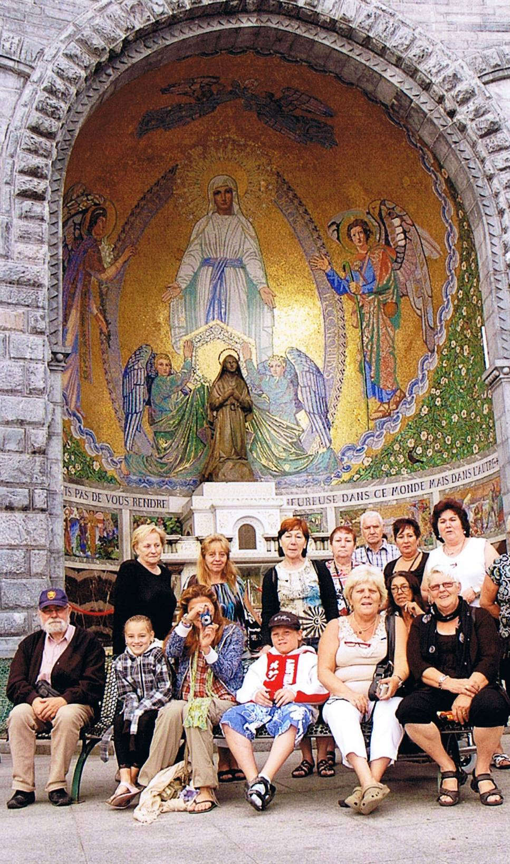
Op de terugweg naar beneden zag ik de mensen zitten met wie ik samen reisde. Met tranen van ontroering heb ik naar ze gekeken: ‘Wat hou ik van jullie, mijn eigen volk’.

Een aantal deelnemers in Lourdes. Rechts staand: Derka van Rijszen.
Linksonder: pastor Frans de Smit; rechtsonder Nelly van de Ven

De dagen voltrokken zich in Lourdes. ’s Morgens ontbijten en daarna gingen we naar de mis. Pater Jan en pastor Frans (de Smit, uit Groningen, red.) hielpen mee in deze mis. We hebben de kruisweg gelopen, de Hollandse mis gevolgd, meegedaan met de sacramentsprocessie en de handoplegging. ’s Avonds liepen we de Marialichtprocessie. Mandolina (een medereizigster, red.) liep op blote voeten met mij mee. Samen zongen we het Ave Maria. Het lied werd die avond in meerdere talen gezongen, heel indrukwekkend.

De laatste avond in Lourdes waren we op de berg bij Cité Saint-Pierre. Dicht bij het kapelletje van Bernadette zegende pater Jan, met een takje, alle souvenirs met Lourdeswater. Hij werd bijgestaan door pastor Frans. Samen baden we het onzevader en weesgegroet. Rosa (een medereizigster, red.) zong het Ave Maria. Tevreden en voldaan liepen we naar beneden waar Nel van de Ven (begeleidster, red.) een gezellige avond had voorbereid. ‘Dank je wel, Nel. Als Derka zeg ik: “U bent een engel”’.

De volgende morgen begon de reis terug naar Nederland. We gingen richting Nevers.
In Nevers ligt Bernadette opgebaard in een glazen kistje in het klooster. Iedereen kon er even kijken. Vervolgens reed de bus naar Mont Lucon. Hier was de laatste overnachting op weg naar huis.

Zoals ik reeds eerder vertelde was het een geslaagde reis, met veel ontroering, plezier en om nooit te vergeten. ‘Dank u, pater Jan, en alle mensen die mee zijn geweest.’

Derka

Oproep

Laat het weten!
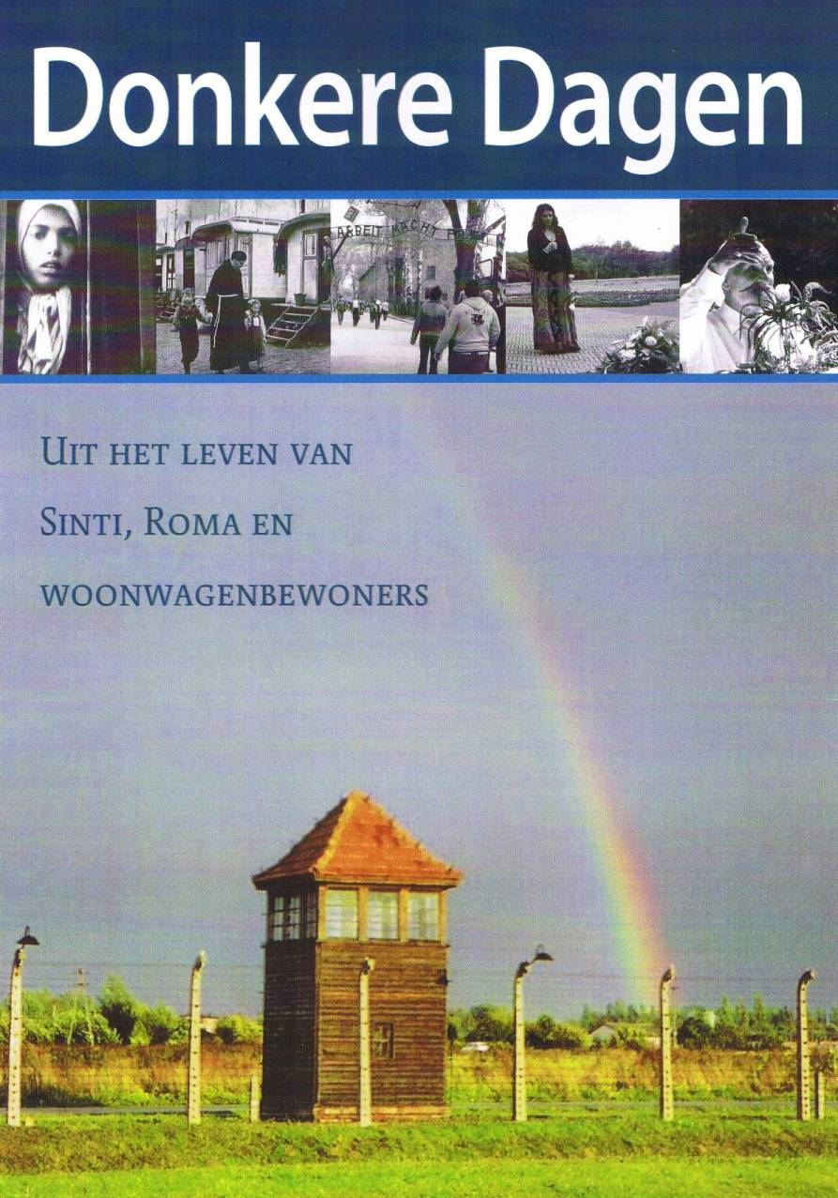
Een van de meest opvallende reacties die ons op de brochure Donkere Dagen. Uit het leven van Sinti, Roma en woonwagenbewoners van verschillende kanten bereikten, was dat men niet eerder wist dat de Holocaust niet alleen de Joden betrof maar ook Sinti en Roma. ‘Zijn zij ook weggevoerd naar Auschwitz? 500.000 slachtoffers over heel Europa? Nooit iets over gehoord!’
Het lezen over de vervolging van deze bevolkingsgroepen voor en tijdens de Tweede Wereldoorlog, maakte op menigeen diepe indruk.

Als pastor, diaken, contactpersoon of vrijwilliger bent u misschien ook van mening dat de inhoud van deze brochure, die wij u eerder toezonden, meer bekendheid moet krijgen. Bijvoorbeeld op scholen in uw omgeving, bij maatschappelijke instellingen, of gemeenten.
Om Donkere Dagen verder te kunnen verspreiden vragen wij dan ook uw medewerking. Weet u namen of adressen om exemplaren aan/naar toe te zenden, neem dan even contact met ons op.

Stichting Media PWN / Hélène van Hout
Emmaplein 19 B
5211 VZ ’s-Hertogenbosch
tel. 073-6921399; pwin@tiscali.nl

Landelijke studiedag

Buigen over het thema eerste communie

Op 6 oktober jl. vond in het klooster Mariënburg te ’s-Hertogenbosch de jaarlijkse studie- en ontmoetingsdag plaats van het PWN, het Pastoraat voor Woonwagenbewoners, Sinti en Roma in het Nederland. Het thema waar men zich dit jaar over boog was: het vieren van de eerste
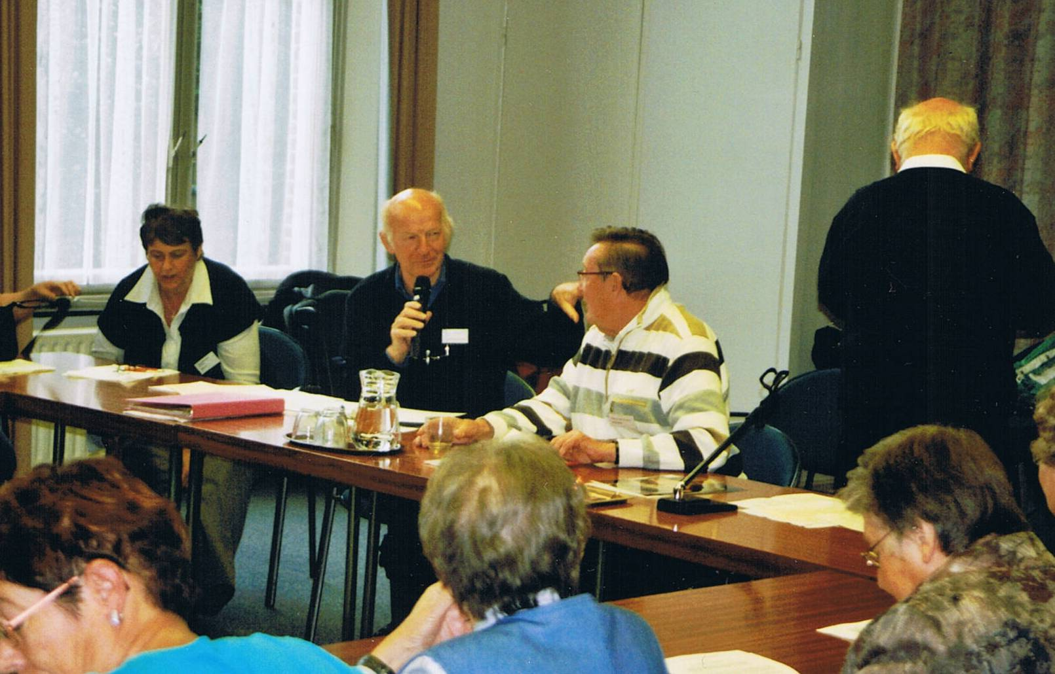
communie. Pastores, diakens, contactpersonen en vrijwilligers afkomstig uit verschillende provincies, van Drenthe tot Zuid-Limburg, luisterden bij aanvang naar de woorden van inleider en gespreksleider pastor drs. Bert Knubben. In de loop van de dag kwam men tot aanbevelingen en adviezen voor de parochies.
Hieronder leest u een samenvatting.

Landelijk coördinator van het woonwagenpastoraat pater Jan van der Zandt m.s.c. (links van het midden) introduceert pastor drs. Bert Knubben op de landelijke studiedag van
het PWN.

I. Inleiding op de viering van de eerste communie door pastor drs. Bert Knubben
Pastor drs. Bert Knubben (1939) is priester van het bisdom Roermond, in 1965 tot priester gewijd. Hij studeerde onder meer pedagogiek.

De eerste communie is, naast het doopsel (lid van de Kerk) en het vormsel (actief lidmaatschap), een opname (‘praktiserend’ lid) in de katholieke Kerk, maar heeft dit die betekenis heden ten dage nog voor de kinderen en met name hun ouders? Is er niet vaak sprake van ‘een eerste en tevens laatste communie’, een eenmalig gebeuren, en ligt de nadruk tijdens de communieviering niet sterk op de feestkleding, het maken van foto’s en het vastleggen van videobeelden?
De vraag is: waarom blijven zo veel mensen – en vooral zij die nauwelijks praktiseren – hechten aan de eerste communie van hun kind? Het antwoord zou kunnen zijn dat, zoals we dat ook bij andere volkeren aantreffen, er een algemeen menselijke behoefte bestaat tot initiatie in de gemeenschap. Hierbij staat dan niet zozeer de inwijding in de geloofsgemeenschap voorop, maar die in de samenleving.
‘Een benzinetank vul je alleen als je benzine nodig hebt’, stelt Knubben in zijn betoog. Als ouders hun kind de eerste communie willen laten doen, probeer dan als pastor of begeleider van de gelegenheid gebruik te maken dieper op de betekenis ervan in te gaan. De eerste communie is een momentopname, een bewustmaking, een overgangsmoment in het leven van het kind. Het hoort nu bij de volwassenen. Hierover kunnen samen met leerkrachten en ouders zinnige gesprekken worden gevoerd, bijvoorbeeld over het brood als levenswet, de levenscyclus, eten en gegeten worden, delen en gedeeld worden; over de stap naar de christelijke volwassenheid van het kind met geven en delen. Samen delen met elkaar.

Betekenis
Voor woonwagenbewoners (reizigers), Sinti en Roma zijn de eigen gebruiken en de uitingen daarvan belangrijk. Kennis van: hoe leeft men, waar houdt men zich aan vast, waar liggen de (andere) accenten en hoe gaat men ermee om, is essentieel. Welke betekenis krijgt ‘aparte groep, apart geloven’ binnen een parochie? En wat betekent dit dan voor de praktijk van de eerste communie?

II. Reacties
In aansluiting op het voorgaande en de beleving van de viering van de eerste communie van woonwagenbewoners, Sinti en Roma, worden door de deelnemers de volgende opmerkingen naar voren gebracht:

- Het secularisatieproces in de westerse cultuur geldt niet zozeer voor de woonwagenbewoners, Sinti en Roma. Het hele proces kennen ze ook niet. De zondagsdiensten worden niet bezocht. Maar over God is geen discussie. God bestaat.

- Onderdrukking, discriminatie, vervolgingen en oorlogsverleden hebben hun stempel op de woonwagenbevolking en vooral de Sinti en Roma gedrukt. Een belangrijk facet hierin is: door wie zijn ze vervolgd en opgejaagd? Niet door leden van hun eigen bevolkingsgroep, maar door ‘burgers’.
Dit speelt ook mee in hun verhouding tot de Kerk. Er is nog steeds / kan nog steeds sprake zijn van wantrouwen in kerkmedewerkers, juist omdat zij burgers zijn. Hun basisvertrouwen in God en Maria is groot en onbetwistbaar.

- In de voorbereidingen op de eerste communie komt naar voren dat de ouders, in tegenstelling vaak tot burgerouders, hun kinderen de basiselementen van het geloof goed bijbrengen, ook in de uitingen en gebeden, zoals het kruisteken, het onzevader en het weesgegroet.

- Een ander verschil ten opzichte van de burgers zit er in het dragen van bijzondere feestkleding, zoals de bruidsjurkjes en de maatpakjes. Door de kleding presenteren zij zich aan God: ‘Zij is een bruidje van God.’ Opvallend zijn nog steeds de koetsjes, limousines, en de deelname aan kerkviering en feest door een groot aantal familieleden. Hier is een overeenkomst met andere culturen te bespeuren, zoals die van de Antillianen. Zij laten hiermee zien dat zij geloven, daar trots op zijn en daarvoor uit willen komen.

- Een andere overeenstemming zie je in het willen behouden van de eigen identiteit. Het samen beleven en feesten is belangrijk voor het voortbestaan van de groep. Er bestaat een sociale behoefte om als groep te communiceren. Maar, net als de burgers, willen deze mensen er net zo goed bijhoren, met respect voor hun eigen cultuur. Participatie, geen integratie.

- De vraag blijft: hoe kan een parochie hier adequaat op inspelen. De pastor is een belangrijk figuur, het Fingerspitzengefühl lijkt onontbeerlijk. ‘Je moet de taal van de mensen spreken.’ Een gebed laten zeggen in het Romanes, de taal van de Sinti en Roma, kan kerkdeuren openen.

- De eerste-communievieringen in parochies zijn lokaal anders; soms vinden ze apart plaats, maar vaker met de burgerkinderen in één of twee gezamenlijke vieringen. Daar waar de decentralisatie van de centra goed is doorgevoerd, zie je over het algemeen een grotere deelname van woonwagenouders aan de voorbereidingen in parochies en vieringen in de eigen kerk.

- Sommige kinderen en/of hun ouders kunnen niet meedoen aan de voorbereidingen, omdat ze slecht lezen of schrijven, door achterstanden, of door armoede versus rijkdom. Hiervoor is een aparte benadering dan noodzakelijk, zodat ze niet afhaken. Voorbereidende gesprekken in bijvoorbeeld steeds een andere wagen geven uitkomst.

- Soms komen aparte vieringen voor omdat de mensen het zelf willen of doordat de feestzaal op een bepaalde datum al is vastgelegd. De eerste communie viert men dan niet gezamenlijk met andere kinderen. Parochiepastores zijn niet altijd welwillend hieraan mee te werken of de kerk beschikbaar te stellen. Men zoekt dan een eigen pastor en een eigen kapelletje. Over het algemeen zijn kerkelijke medewerkers en/of contactpersonen geen voorstanders van aparte vieringen.

III. Aanbevelingen en adviezen voor de parochies
Waar zitten de vooroordelen en waarom zijn ze er?
‘Hoe gaan we met deze mensen om?’
Zijn ze wel of niet altijd welkom in de kerk?

A. Kennis, achtergronden en levensstijl

Weten pastores, aankomende priesters en kerkelijke medewerkers vanuit hun opleiding voldoende over de verschillende bevolkingsgroepen en culturen?

> Woonwagenbewoners, Sinti en Roma zijn trots op de wij-cultuur, de groepsgebondenheid en op de relatie die zij met God en Maria onderhouden.
De eigen taal, het Romanes, is niet beschreven, maar wordt door alle Sinti en Roma verstaan. Gebeden zoals het onzevader kennen ze in het Romanes.

> De geloofsoverdracht van woonwagenbewoners, Sinti en Roma komt van binnenuit. In de wagen leert men de kinderen bidden, het weesgegroet, het onzevader. Wagenbewoners zijn meer gebonden aan God en Maria dan aan kerk of pastoor.

> Feestkleding is belangrijk, wit voor een eerste communie (meisjes), maar veelvuldig zie je ook wit-blauw, als belofte aan Maria.

> In tegenstelling tot de woonwagenbewoners en de Sinti vieren de Roma – vanuit hun orthodoxe verleden – in ons land geen eerste communie.

B. Kerkelijke en maatschappelijke omgang

Wat zijn belangrijke aspecten waar parochies en parochiepastores rekening mee kunnen houden bij (de voorbereidingen op) de eerste communie van woonwagenbewoners, Sinti en Roma?

* Bezoek het woonwagencentrum of nodig de mensen uit om met elkaar te communiceren. Het is wenselijk om goed te luisteren. Sta open voor elkaar. Zoek een evenwicht tussen de verschillende groepen ouders en hun kinderen. Accepteer andere gewoontes vice versa. Zoek aansluiting bij de jongere generatie; burger- en woonwagenkinderen gaan steeds meer met elkaar om.

* Een bekend gezicht vanuit de kerk geeft vertrouwen. Hij of zij kan verdere ontmoetingen regelen of meehelpen bij de voorbereidingen.
Pastores kunnen hun oor te luister leggen bij deze contactpersonen of vrijwilligers die wagenbewoners regelmatig bezoeken. Valt er iemand buiten de boot? Schakel vertrouwenspersonen in.

* Woonwagenbewoners, Sinti en Roma zijn niet zozeer kerkgangers. Op een door henzelf gekozen moment een kaarsje opsteken in een kerk of kapelletje gaat dikwijls niet omdat deze op slot zijn. Weet men waarom deze behoefte bestaat? Maria speelt een belangrijke rol in hun leven.

* Herken en erken hun eigenheid. Leer over hun anders-zijn. Participeren zou voorop moeten staan, niet het integreren. Praat liever over mensen of parochianen in plaats van ze als leden van een bevolkingsgroep te benoemen. Het gaat niet om wij en zij. Allen zijn aan de zorg van de parochie(pastor) toevertrouwd.

* Vertrouwen geven is vertrouwen ontvangen. Ban die vooroordelen uit. Laat niemand een opzettelijke afstand creëren. Vraag je niet af of de banden nog wel onder je auto zitten als je het centrum verlaat en laat kostbaarheden in de kerk gewoon waar ze zijn, net als tijdens andere vieringen.

* Leg de mensen niets op, nodig ze uit, bijvoorbeeld bij kerkelijke activiteiten, of een processie. Laat ze de kerk mee versieren. Leer ze stap voor stap de gang van zaken binnen de parochie. Wees duidelijk, kom beloftes na. Toon respect en behandel mensen op basis van gelijkwaardigheid.

* Betrek ze overtuigend bij de voorbereidingen. Wees blij dat ze er zijn. Wissel ervaringen uit met ouders van andere eerste communicanten. Hoe beleven zij elkaar? Wat betekent de eerste communie voor ouders en kinderen. Wat leren ze van elkaar?

* Maak duidelijke afspraken over het kerkbezoek tijdens de vieringen. Benadruk de richtlijnen die ook voor ieder ander gelden bij het maken van foto’s en video-opnamen. Ook hierin is de open houding van de pastor of kerkelijk medewerker van belang.

Verslag: Hélène van Hout, oktober 2009

Matteüs 20:26
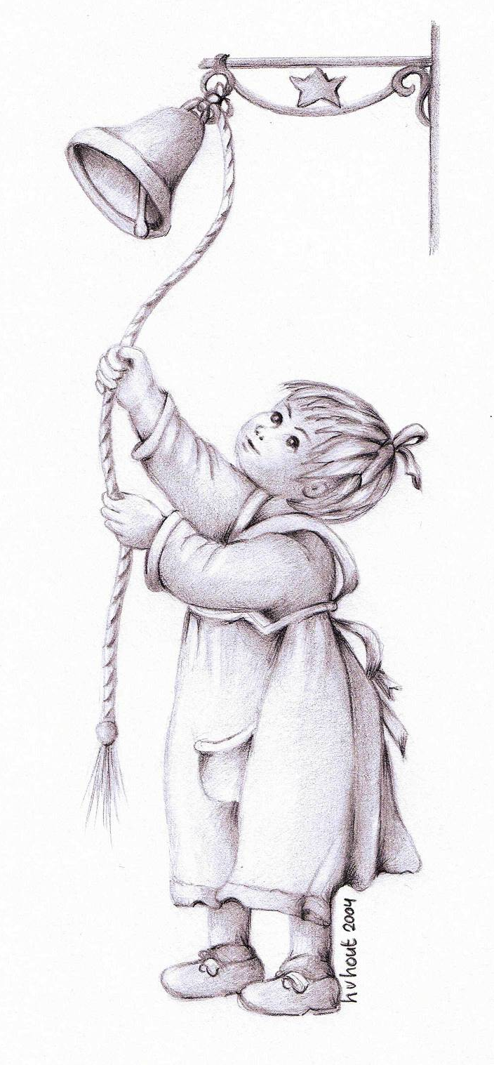

Wie van jullie de belangrijkste wil zijn,
zal de anderen moeten dienen.

Mededelingen en meer

Wagenderwijs

De eendaagse toerustingcursus Wagenderwijs onder leiding van Henk Jongerius o.p. en met medewerking van Jeanne Gerretzen, vindt plaats te Zwolle op woensdag 24 februari en in ’s-Hertogenbosch op 17 maart 2010. Thema: Zegenen.
Meer informatie of folder:
Jeanne Gerretzen, Drecht 14, 8032 CJ Zwolle, jeanne@gerretzen.nl

Als de nood hoog is

Totdat hulpverleningsinstanties de zaken op de rails hebben gezet, kan de Stichting Mgr. Bekkersfonds tegemoet komen aan kleine, vaak dringende noden van woonwagenbewoners, Sinti en Roma, vooral in die gezinnen waar de nood hoog is en de kinderen het slachtoffer zijn van geldgebrek. Voor deze acute individuele noodhulpverlening is hulp van buitenaf noodzakelijk. Wilt u bijdragen, dan vragen wij u een gift over te maken op bankrekeningnummer 12.19.82.742 ten name van Stichting Mgr. Bekkersfonds, Emmaplein 19 B te ’s-Hertogenbosch. Onze hartelijke dank!

COLOFON

Pastoraat voor Woonwagenbewoners, Sinti en Roma in Nederland - PWN
Stichting Media PWN
Stichting Mgr. Bekkersfonds
Emmaplein 19 B,
5211 VZ ’s-Hertogenbosch
Tel. 073 - 6921399; pwin@tiscali.nl
Meer info onder: www.rkdiaconie.nl

De PWN-Brief is een viermaandelijkse uitgave van het PWN.

Interviews en teksten:
Jan van der Zandt m.s.c.
Hélène van Hout

Lay-out en eindredactie:
Hélène van Hout

Een vrijwillige bijdrage om deze PWN-Brief te bekostigen stellen wij zeer op prijs en is welkom op bankrekening 12.19.05.101 of gironummer 3607300 ten name van Pastoraat Woonwagenbewoners in Nederland te ’s-Hertogenbosch.

